Перевернуть слова:
- ЗОВ 6. БОНУС
- ГОРА 7. ЗЕФИР
- БАНЯ 8. ФАЗАН
- ТУЧА 9. ГОРЛО
- БАШНЯ 10. ЛОПАТА
Повторить изображение:
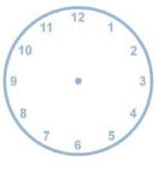
Вычеркнуть выделенную букву:
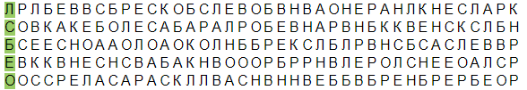
Расшифровать таблицу:
Образец:
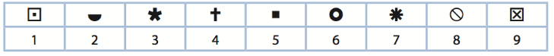
Задание:
Написать 10 городов:

